ЛАБОРАТОРНАЯ РАБОТА № 15

Приложения архитектуры «клиент-сервер»

Цель работы: изучить основополагающие принципы построения клиент-серверных приложений.

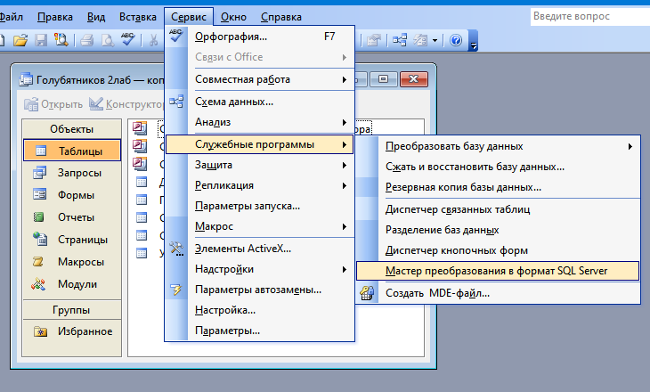

Рисунок.1 Вызов мастера преобразования в формат SQL Server.

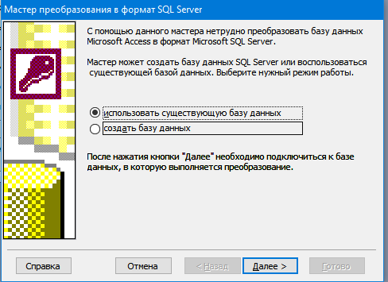

Рисунок.2 Преобразование в SQL. Выбрал пункт «Создать базу данных» и нажал «Далее»

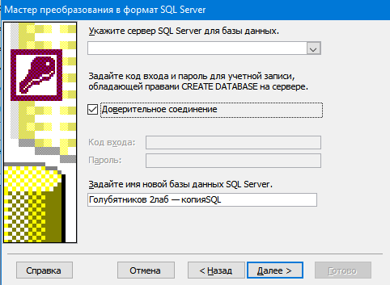

Рисунок.3 Пробовал выбирать сервер SQL там была пустота. Выбрал «Доверительное соединение» и нажал «Далее»

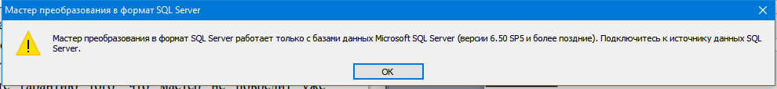

Рисунок.4 Возникла ошибка о несовместимости систем. Вернулся к пункту на рисунке 2 и выбрал «Использовать существующую базу данных» и нажал «Далее».

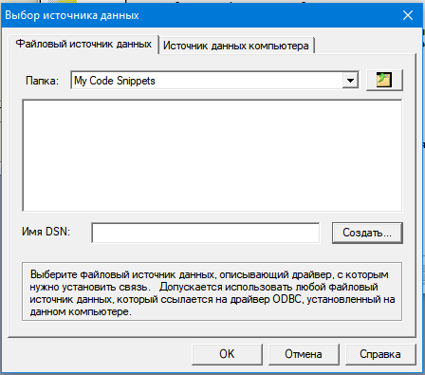

Рисунок. 5 Решил попробовать создать новый источник базы данных. Нажал кнопку «Создать» на против «Имя DSN»

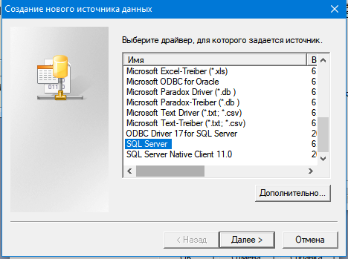

Рисунок.6 Создание нового источника данных. Выбрал «SQL Server» и нажал «Далее».

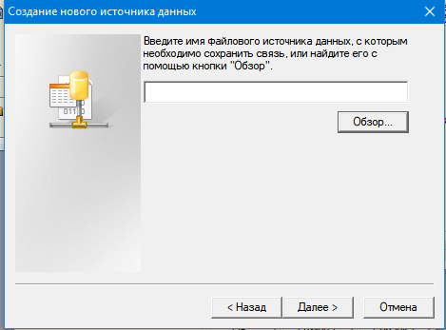

Рисунок.7 Пункт с выбором источника данных. Нажал кнопку «Обзор»

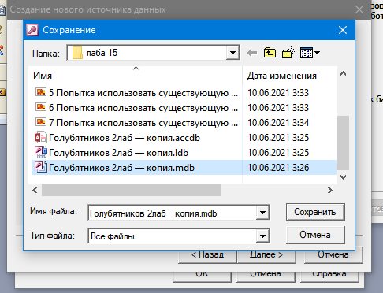

Рисунок.8 Выбрал свою базу данных и нажал «Сохранить»

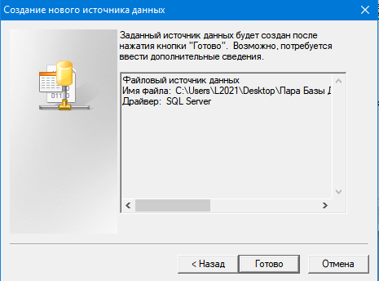

Рисунок.9 Окно подтверждения создания нового источника данных. Нажимаю «Готово»

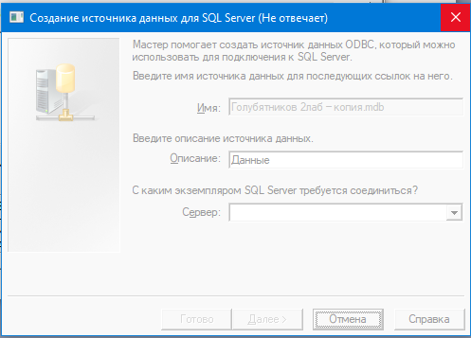

Рисунок.10 Выходит окно, где было введено описание и после попытки выбора сервера база данных зависала и экстренно закрывалась без ошибок.

Вывод: Изучил основополагающие принципы построения клиент-серверных приложений. Практически реализовать не удалось из-за несовместимости системы. Было совершено много попыток преобразования базы данных в SQL и выведены одни из нескольких попыток в виде рисунков в отчёт.